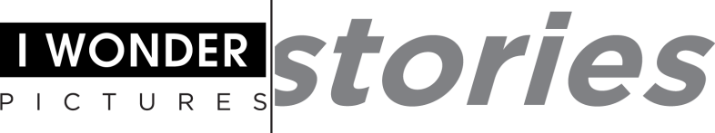
QUANDO POSTIAMO QUALCOSA SUL WEB, DOVE VA A FINIRE?
QUELLO CHE I SOCIAL NON DICONO
THE CLEANERS
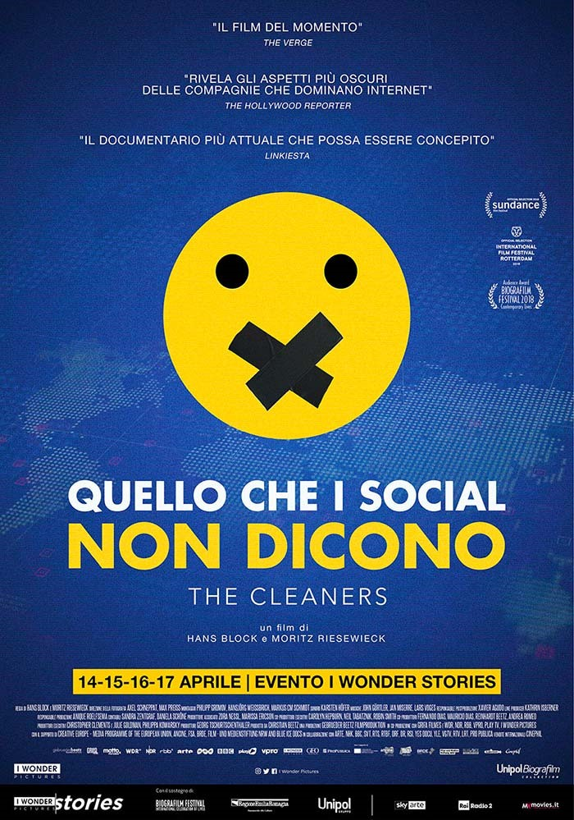

Diretto da Hans Block e Moritz Riesewieck
DAL 14 AL 17 APRILE AL CINEMA

«Un documentario al neon diretto come un thriller noir.»
Variety
Nuovo appuntamento con la stagione 2018/2019 delle I Wonder Stories che ogni mese offrono l’occasione di vedere su grande schermo i documentari più straordinari e le storie più originali. Dal 14 al 17 aprile I Wonder Pictures e Unipol Biografilm Collection portano al cinema QUELLO CHE I SOCIAL NON DICONO – THE CLEANERS, un’indagine esclusiva sull’industria digitale che ha sconvolto il Sundance Film Festival. Il film è passato in anteprima italiana allo scorso Biografilm Festival di Bologna e ci porta dietro le quinte delle procedure di rimozione dei contenuti di colossi come Facebook e Google. Costruito come un noir, tra interviste esclusive agli addetti ai lavori e vicende umanissime legate al tema della censura online, Quello Che I Social Non Dicono – The Cleaners getta uno sguardo nuovo e denso di spunti di riflessione su un tema fondamentale e quanto mai attuale.

Sinossi
Chi si nasconde dietro Facebook e Google? Quando postiamo i video e le foto sui nostri smartphone e personal computer dove finiscono? È davvero un algoritmo a decidere ciò che vediamo? QUELLO CHE I SOCIAL NON DICONO – THE CLEANERS è l’esclusiva inchiesta giornalistica che ha sconvolto il Sundance Film Festival. Un viaggio dietro le quinte del web, un thriller che passa dalla Silicon Valley ai grattacieli delle Filippine. Dalle interviste ai guru del web ai comizi di Trump, sorvolando sulle scrivanie colme di pc che utilizziamo ogni giorno nei nostri uffici, fino ad arrivare a Zuckerberg e alle strade piene di teste chine sugli smartphone. E poi ci sono loro, i Cleaners, gli oscuri spazzini del web che guardano, giudicano, salvano e cancellano i nostri contenuti sul web. Dove si colloca esattamente, all’interno dei social, il confine tra il controllo dei media e la libertà incondizionata che il web sembra volerci dare? QUELLO CHE I SOCIAL NON DICONO è un’indagine a tutto tondo sul ruolo dei social network e dell’informazione, e su come un semplice like o una foto possano condizionare vite ed esistenze. Senza che, spesso, ce ne accorgiamo.

I WONDER STORIES
Le I Wonder Stories sono un appuntamento mensile per poter vedere su grande schermo i documentari più straordinari e le storie più rivelatrici, una serie di uscite a evento costruite su misura con un approccio totalmente innovativo, in cui il film del mese è impreziosito e accompagnato da contenuti speciali che la arricchiscono. Il progetto I Wonder Stories è realizzato in collaborazione con Biografilm Festival – International Celebration of Lives, Regione Emilia-Romagna, Unipol Gruppo, Sky Arte HD, Radio2 e MYmovies.it.

Scarica i materiali del film su
https://iwonderpictures.com/projects/cleaners/

Ufficio Stampa – Echo: Stefania Collalto collalto@echogroup.it | +39 339 4279472; Lisa Menga menga@echogroup.it |+39 347 5251051; Giulia Bertoni bertoni@echogroup.it | +39 338 5286378; Andreina Di Sanzo disanzo@echogroup.it | +39 329 1467564

